附件
绿色建筑评价标识专家培训会回执
单位名称
单位地址 |  |  |  |  | 邮政编码
姓名 | 性别 | 职称/职务 | 专业 | 手机 | 身份证号码 | 邮箱 | 是否住宿 | 是否午餐
注：请各有关住房和城乡建设行政主管部门统一组织参会人员报名，如需食宿请填写回执，于2013年7月7日前传真或发邮件至中国城市科学研究会。联系人：李旭 电话：68720069-802 18611427927 传真：010-68722119 Email：gbrc_hr@163.com
培训住宿预定确认回执
会务组将为参会代表提供酒店食宿预定服务（食宿费自理，费用缴纳至酒店前台，由酒店开具住宿发票）
请选择： 会务组代为预定 （ ） 自己安排 （ ）
注意事项：
请准确填写入住日期，如入住日期发生变动，务必提前一周与我们联系，否则将视为退订处理。由于酒店房间数量有限，不接受7月7日后的入住预订。
如需会务组代为预定，请填写预定单（如您没有预定，不能确保给您现场安排酒店。预定酒店时必须填写联系人及第二联系人联系方式，否则将视为无效预定）：
酒店预定信息表
序号 | 酒店名称 |  |  | 标准双间
A | 九华山庄16区（标间） |  |  | RMB500/天（含双早）
B | 九华山庄16区（大床房） |  |  | RMB500/天（含双早）
单位名称
预定酒店序号 |  | 间数 |  |  | 入住日期（必填） |  |  | 离店日期（必填）
联系人（必填） |  | 联系人手机（必填） |  |  | 第二联系人及手机（必填）
入住人员姓名 |  | 性别 | 入住人员姓名 |  |  | 性别 | 入住人员姓名 |  | 性别
联系人：李旭 石磊
电 话：010-68720069-802 010-68720069-810
传 真：010-68722119 Email：gbrc_hr@163.com
说明：
1.回执中每项内容均为必填资料，作为颁发培训合格证书、建立学员档案的必备信息，及会务食宿的确认预定，请参会代表完整填写。
2.培训费用缴纳方式：
如需培训当日领取到发票，请尽量采取提前银行转账方式缴纳培训费用。
（1）银行转账
为避免现场交费人多拥挤，并提前开具发票，请您于7月5日之前将培训费电汇至以下指定账户，发票可由学员报到时现场领取。
开户银行：中国银行股份有限公司北京主语城支行
开户名称：北京中城科绿色建筑科技有限公司
银行账号：3324 5603 7404
（2）现金或支票：学员报到时现场缴纳，现场开具收据确认收款，90日内开具发票邮寄至学员单位。
3.会务组将为参会代表提供酒店午餐预定服务，7月11和12日两日自助午餐RMB 160/人（午餐费自理，培训报名时在签到处购买午餐券，在酒店前台开具餐费发票）。

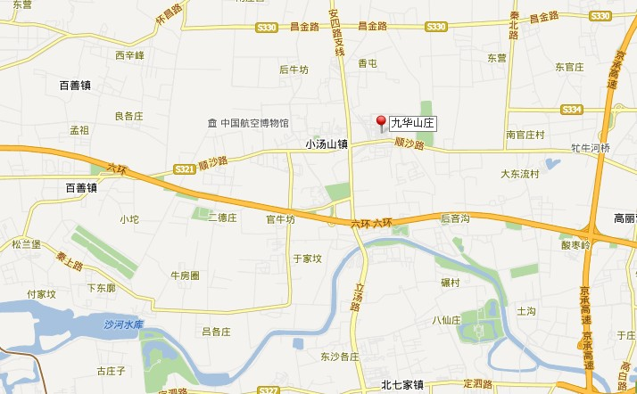

九华山庄方位图
会场地址：北京市昌平区小汤山镇
会场电话：010-61782288

机场--九华山庄：
1.乘出租车，路途约28公里，费用80元。（路线：机场第二高速公路--四纬--岗山--天北路--顺沙路行驶3.5公里到达终点）
北京南站--九华山庄：
- 乘出租车，路途约41公里，费用125元（路线：三环安定门桥北二环出口出--安定路--安立路--立汤路--顺沙路行驶500米到达终点）
- 乘地铁，路途41公里，约2小时10分钟（路线：地铁4号线--2号线--5号线天通苑站下步行至东三旗南站--984路公交九华山庄站下）
北京站--九华山庄
- 乘出租车，路途约31公里，费用90元（路线：和平里东街--北苑路--立汤路--顺沙路行驶540米到达终点）
- 乘地铁，路途35公里，约2小时（路线：地铁2号线--5号线天通苑站下步行至东三旗南站--984路九华山庄站下）
北京西站--九华山庄
1. 乘出租车，路途40公里，费用120元（路线：京藏高速公路--健翔桥--四环--安贞桥出口出--安立路--立汤路--顺沙路行驶500米到达终点）
2. 乘地铁，路途44公里，约2小时（路线：地铁9号线--6号线--5号线天通苑站下步行至东三旗南站--984路九华山庄站下）
北京北站--九华山庄
- 乘出租车，路途32公里，费用95元（路线：京藏高速公路--健翔桥--四环--安贞桥出口出--安立路--立汤路--顺沙路行驶500米到达终点）
- 乘地铁，路途41公里，约2小时（路线：地铁13号线立水桥站下步行至城铁立水桥站--984站九华山庄站下）
开车：四环朝太阳宫桥方向--进入望和桥行驶1公里--进入京承高速公路--朝顺义方向进入酸枣岭桥--朝北六环方向进入六环--从小汤山出口出--进入立汤路--在大柳树桥右转进入顺沙路--行驶540米到达终点

